**Конспект уроку з англійської мови, для першого класу по темі « My school», підтема « In the world of school things».**

Цілі уроку:

* навчити учнів називати шкільне приладдя;
* активізація в мові учнів раніше вивчених мовленнєвих структур – It is a…; I have a …; This is a …. та вживання з ними нового лексичного матеріалу;
* розвиток навичок сприйняття мови на слух, пам’яті, уяви й фантазії;
* виховувати любов до предмета;
* виховання дружніх почутів до однокласників, поважного ставлення одне до одного.

Обладнання: картинки із зображенням шкільного приладдя, роздатковий матеріал ( міні-портфельчики та картки з шкіл. приладдям), магнітофон, кубик, пазл.

Хід уроку

I Початок уроку

1 Організаційний момент. Привітання

T.: - Good morning!

Ps.: - Good morning!

T.: - How are you?

Ps.: - Fine, thanks!

T.: - Are you ready for the lesson?

Ps.: - Yes, we are.

2 Фонетична зарядка. Пісенька « Good morning»

II Основна частина уроку

Роз’яснення учням теми й мети уроку. Введення нового матеріалу.

T.: - Look at the blackboard and tell me please, what you see?

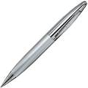 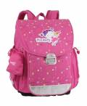 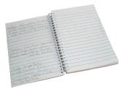 BOOK_02

PENCIL 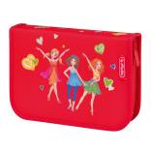

Ok. These are school things. ( Сьогодні ми починаємо вчити цікаву тему, про наших маленьких шкільних помічників – це шкільне приладдя). Please repeat after me: a pen, a pencil, a book, a bag, a pencil-box, an exercise-book.

Для того щоб закріпити назви шкільного приладдя я роздаю вам міні-портфельчики з картками шкільного приладдя, називаємо на англійській мові слова і кладемо їх в портфельчики.

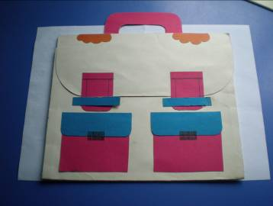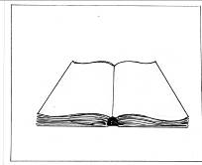

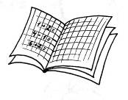 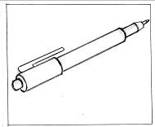 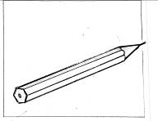

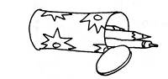 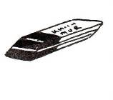

T.: - Excellent! Please open your book page 97 ex.1 Now please listen, look and say. (працюємо з вправами в підручнику)

T.: - That’s very nice. Let’s play a game.

На гранях кубика намальоване шкільне приладдя, ми кидаємо один одному кубика по черзі, що випало на кубику те й кажемо.

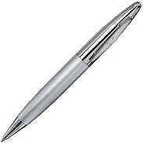

T.: - Now repeat our new words and colours. Look at the blackboard and say ( учні дивляться на дошку і називають якого кольору шкільне приладдя на картинках) – a blue pen, a green pencil…

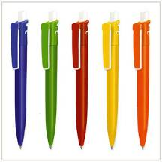  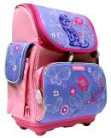

Фізкультхвилинка

T.: - Stand up, please.( учні виконують зарядку « Teddy –bear» хором промовляють і показують.)

T.: - Well done! Thank you, sit down, please.

Зараз ми з вами пригадаємо раніше вивчені мовленнєві структури та спробуємо їх вжити з нашою новою лексикою.

Is it a pen? – Yes| No…

This is a pencil-box.

I have got a book.

T.: - That’s very nice. Now repeat our new words: a pen, a pencil, a book, a bag, a pencil-box, an exercise-book.(називаємо слова, і кожен учень складає пазл з шкільним приладдям)

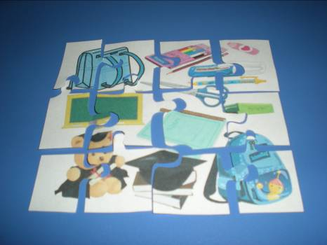

III Заключна частина уроку

T.: - You are good pupils! Our lesson is over. Please take your diary and write your home task – ex1 p 97.

That’s all for today. Thank you for the lesson . Good Bye! See you on Monday.

Анотація

Заняття має на меті такі навчальні цілі:

* навчити учнів називати шкільне приладдя, закріпити їх у пам’яті
* вживати назви шкільного приладдя у засвоєних мовленнєвих структурах
* практичних навичок з аудіювання та говоріння

Методичний прийом гри має місце на кожному з етапів уроку. Це дозволяє доступно та ефективно використовувати навчальний час, допомагає легко і з задоволенням для учнів опановувати новим навчальним матеріалом, засвоювати всю подану лексику та мовленнєві структури. Крім того, ігрова форма спонукає учнів до вільного спілкування, засвоєння елементів етики рольових взаємовідношень відповідно до плану гри.

Важливу роль при проведенні уроку відіграє фонетична зарядка, яка проводиться на початку уроку і забезпечує адаптацію та повторення раніше вивченого матеріалу. Для забезпечення більш ефективного засвоєння нового матеріалу в ході уроку використовуються картки, вірші, пісні, картинки та міні-портфельчики з картками шкільного приладдя для швидшого запам’ятовування учнями поданих лексичних одиниць та граматичних структур.

Незвична форма уроку дозволяє підтримати пізнавальний інтерес та активність учнів на протязі всього уроку.

підготувала Подгорна Олена Володимирівна